UNIDAD 3: La esfera celeste.

3.1.- Líneas sobre la esfera celeste.
3.2. Coordenadas astronómicas. Coordenadas ecuatoriales absolutas.
3.3.- Objetos celestes y sus movimientos aparentes.
3.4.- Las constelaciones.
3.5.- Mapas celestes. El planisferio.
3.6.- Simulación con el ordenador: El Stellarium.

CRITERIOS DE EVALUACIÓN
- Conocer las líneas más importantes sobre la esfera celeste.
- Conocer las coordenadas celestes: declinación y ascensión recta.
- Localizar una estrella por sus coordenadas ecuatoriales.
- Conocer las estrellas más destacadas del cielo según su brillo.
- Diferenciar estrellas de planetas.
- Enumerar las constelaciones circumpolares más importantes
- Saber orientarse con el cielo nocturno.
- Citar las constelaciones del Zodíaco.
- Describir las constelaciones estacionales más importantes visibles desde la localidad, según nombre y forma.
- Manejar el planisferio para identificar las constelaciones en el cielo nocturno.
- Conocer la/las estrella/s más importantes de las constelaciones estudiadas.
- Situar las constelaciones más importantes en un planisferio mudo.
- Manejar programas de simulación sobre el cielo, por ejemplo el Stellarium
- Conocer algunos mitos sobre las constelaciones.
- Explicar la influencia de la contaminación lumínica en las ciudades para la observación del cielo nocturno.

ESTANDARES DE APRENDIZAJE EVALUABLES
- Conoce las líneas más importantes sobre la esfera celeste: eje N-S, ecuador, meridianos,..
- Sitúa y localiza una estrella en el planisferio por sus coordenadas.
- Se orienta utilizando la estrella Polar como referencia.
- Reconoce las constelaciones más importantes en un planisferio mudo.
- Clasifica las constelaciones según su posición en el cielo: circumpolares, estacionales.
- Maneja el planisferio para interpretar e identificar las estrellas y constelaciones en el firmamento.
- Utiliza el programa Stellarium para conocer y explicar el movimiento de los astros.
- Diferencia mediante observación visual una estrella de un planeta.
- Conoce algunos mitos sobre las constelaciones
- Reconoce las dificultades que supone vivir en la ciudad para la observación del cielo.

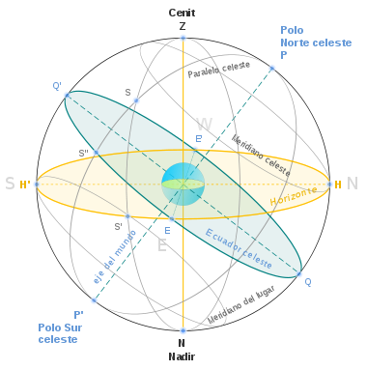
UNIDAD 3: LA ESFERA CELESTE

3.1.- Líneas sobre la esfera celeste.

3.2. Coordenadas astronómicas.

3.2.1.- Coordenadas horizontales.

3.2.2.- Coordenadas ecuatoriales absolutas.

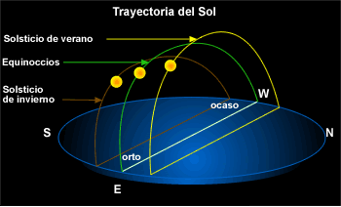

3.3.- Objetos celestes y sus movimientos aparentes.

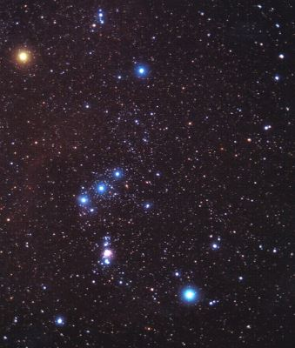

3.4.- Las constelaciones.

3.5.- Mapas celestes. El planisferio.

3.6.- Simulación con el ordenador: El Stellarium.

